BAB IV
HASIL DAN PEMECAHAN MASALAH

- ANALISA DATA HASIL PENELITIAN
IV.1.1 Analisis Perhitungan Tingkat Kesesuaian Standar pelayanan dengan kondisi existing.
Dalam perhitungan ini untuk mengetahui berapa persen standar kesesuaian pelayanan terhadap penumpang angkutan penyeberangan di Pelabuhan Penyeberangan Kariangau yang berlaku untuk lintasan utama dengan kondisi existing. Hasil perhitungan ini sangat mempengaruhi atas pelayanan yang diberikan kepada pengguna jasa. Untuk dapat mewujudkan standar pelayanan yang sesuai peraturan. Maka dari itu penulis akan melakukan perbandingan antara tolak ukur yang ada pada lampiran I Peraturan Menteri Perhubungan No. 39 tahun 2015 tentang standar pelayanan angkutan penyeberangan dengan kondisi existing pelayanan yang ada pada pelabuhan, berikut data hasil penelitian sesuai aspek yang ada pada peraturan menteri perhubungan nomor 39 tahun 2015:
- Keselamatan
- Informasi dan Fasilitas Keselamatan
Berdasarkan pengamatan dan survey yang dilakukan penulis, bahwa di lingkungan Pelabuhan Penyeberangan Kariangau telah tersedia fasilitas informasi namun belum tersedia Fasilitas Keselamatan yang berupa nomor darurat, petunjuk jalur evakuasi, dan alat pemadam kebakaran juga hanya tersedia di beberapa tempat dan sudah tidak terawat.

Tabel IV.1
Jenis Pelayanan | Kesesuaian
Jenis Pelayanan | Indikator | Existing | Sesuai | Tidak sesuai | Keterangan
Informasi dan Fasilitas Keselamatan  - Alat pemadam kebakaran  - Petunjuk jalur evakuasi  - Titik kumpul evakuasi  - Nomor telpon darurat | Ada/Tidak ada | Ada |  | √ | APAR tidak terawat  Belum tersedia :  - petunjuk jalur evakuasi di pelabuhan  - titik kumpul evakuasi  - nomor telpon darurat yang bisa dihubungi
 | Ada/Tidak ada | Tidak ada |  | √
 | Ada/Tidak ada | Tidak ada |  | √
 | Ada/Tidak ada | Tidak ada |  | √
Jumlah |  |  | 0 | 4
Pelayanan informasi dan fasilitas keselamatan
Sumber : Hasil Analisa Penulis, 2019

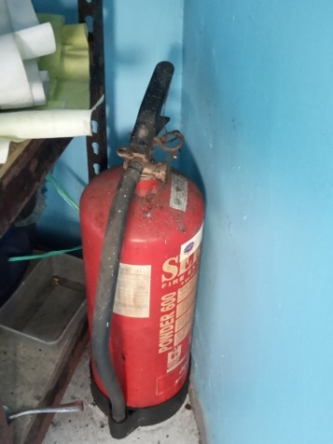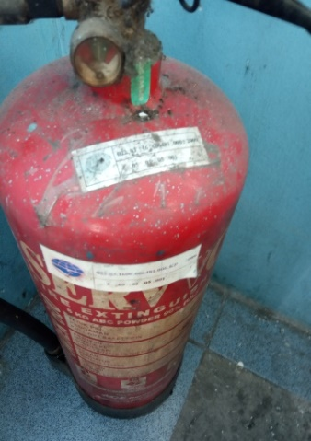

Sumber : Hasil Dokumentasi Tim PKL Balikpapan, 2019

Gambar IV.1
Kondisi Alat Pemadam Kebakaran

- Informasi dan Fasilitas Kesehatan
Berdasarkan pengamatan dan survey yang dilakukan penulis, bahwa di lingkungan Pelabuhan Penyeberangan Kariangau belum tersedia informasi maupun petugas kesehatan yang mudah terlihat serta Fasilitas Kesehatan seperti perlengkapan P3K hanya terdapat di beberapa tempat saja.
Tabel IV.2
Pelayanan informasi dan fasilitas kesehatan

Jenis Pelayanan | Kesesuaian
Jenis Pelayanan | Indikator | Existing | Sesuai | Tidak sesuai | Keterangan
Informasi dan Fasilitas Kesehatan  - Petugas kesehatan  - Perlengkapan P3K  - Kursi roda  - Tandu | Ada/Tidak ada | Tidak ada |  | √ | Tidak ada :  - Kursi  roda  - Tandu  - petugas kesehatan
 | Ada/Tidak ada | Ada | √ |  | Tidak ada :  - Kursi  roda  - Tandu  - petugas kesehatan
 | Ada/Tidak ada | Tidak ada |  | √ | Tidak ada :  - Kursi  roda  - Tandu  - petugas kesehatan
 | Ada/Tidak ada | Tidak ada |  | √ | Tidak ada :  - Kursi  roda  - Tandu  - petugas kesehatan
Jumlah |  |  | 1 | 3
Sumber : Hasil Analisa Penulis, 2019
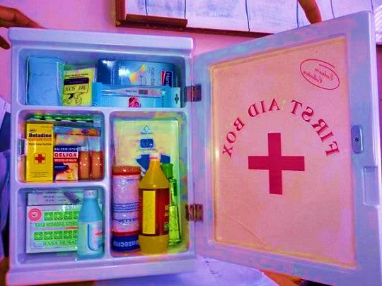

Sumber : Hasil Dokumentasi Tim PKL Balikpapan, 2019
Gambar IV.2
Perlengkapan P3K

- Keamanan
- Petugas Keamanan
Berdasarkan pengamatan dan survey yang di lakukan penulis, bahwa di lingkungan Pelabuhan Penyeberangan Kariangau telah tersedia Petugas keamanan yang berseragam dan telah memiliki kantor pos jaga. Bisa dilihat pada gambar IV.3 petugas keamanan yang ada di Pelabuhan Kariangau :
Tabel IV.3
Pelayanan petugas keamanan
Jenis Pelayanan | Kesesuaian
Jenis Pelayanan | Indikator | Existing | Sesuai | Tidak sesuai | Keterangan
Petugas Keamanan  - Tersedia petugas berseragam dan mudah terlihat | Ada/Tidak ada | Ada | √ |  | Terdapat petugas keamanan yang berseragam
Jumlah |  |  | 1 | 0
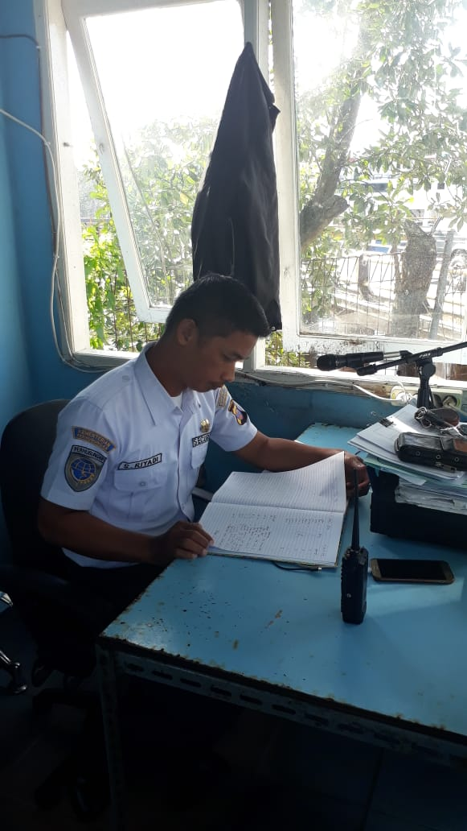
Sumber : Hasil Analisa Penulis, 2019

Sumber : Hasil Dokumentasi Tim PKL Balikpapan, 2019
Gambar IV.3
Petugas Keamanan di Pelabuhan
- Fasilitas Keamanan
Berdasarkan pengamatan dan survey yang di lakukan penulis, bahwa di lingkungan Pelabuhan Penyeberangan Kariangau telah tersedia CCTV yang tersambung ke kantor Satuan Pelabuhan Penyeberangan Kariangau. Berikut gambar CCTV yang di Pelabuhan Penyeberangan Kariangau:
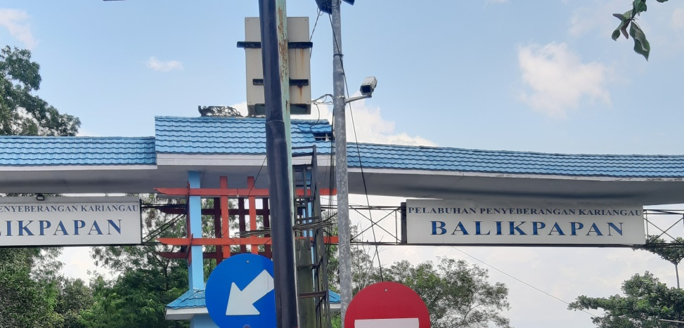
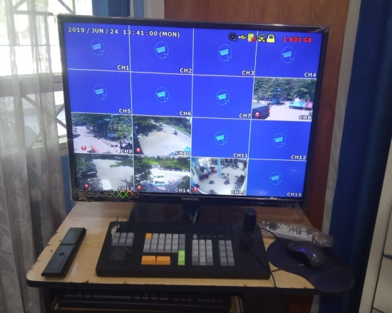

Sumber : Hasil Dokumentasi Tim PKL Balikpapan, 2019

Gambar IV.4
CCTV Pelabuhan Penyeberangan Kariangau

Tabel IV.4
Pelayanan fasilitas keamanan

Jenis Pelayanan | Kesesuaian
Jenis Pelayanan | Indikator | Existing | Sesuai | Tidak sesuai | Keterangan
Fasilitas Keamanan  - Tersedia CCTV | Ada/Tidak ada | Ada |  | √ | Beberapa CCTV tidak berfungsi dengan baik
Jumlah |  |  | 0 | 1
Sumber : Hasil Analisa Penulis, 2019

- Informasi Gangguan Keamanan
Berdasarkan pengamatan dan survey yang di lakukan penulis bahwa di lingkungan Pelabuhan Penyeberangan Kariangau belum tersedianya Informasi Gangguan Keamanan yang berupa tersedianya stiker berisi Pesan Singkat Tertulis (SMS) pengaduan yang tertempel pada tempat yang strategis mudah terlihat dan jelas terbaca.
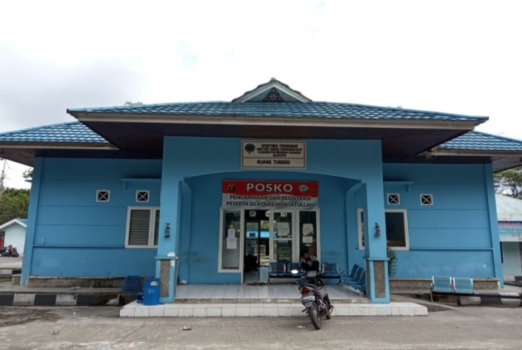

Sumber : Hasil Dokumentasi Tim PKL Balikpapan, 2019

Gambar IV.5
Lingkungan ruang tunggu tanpa informasi berupa stiker

Tabel IV.5
Pelayanan informasi gangguan keamanan
Jenis Pelayanan | Kesesuaian
Jenis Pelayanan | Indikator | Existing | Sesuai | Tidak sesuai | Keterangan
Informasi gangguan keamanan  - Tersedia stiker yang mudah terlihat dan jelas terbaca | Ada/Tidak ada | Tidak Ada |  | √ | Tidak terdapat stiker keamanan pada pelabuhan
Jumlah |  |  | 0 | 1 | Tidak terdapat stiker keamanan pada pelabuhan
Sumber :Hasil Analisa Penulis,2019

- Lampu penerangan
Terkait dengan aspek keamanan dalam Peraturan Menteri Perhubungan No. 39 Tahun 2015 maka pihak pengelola pelabuhan harus menyediakan lampu penerangan di pelabuhan yang berfungsi sebagai sumber cahaya dan guna memberikan rasa nyaman bagi pengguna jasa di area pelabuhan. Kondisi Lampu penerangan yang tersedia di Pelabuhan sudah baik. Berikut data hasil survey :
Tabel IV.6
Hasil Survey Intensitas Cahaya Pada Lapangan Parkir
N0 | HARI/TANGGAL | LUX
1 | Kamis, 18 April 2019 | 153
2 | Jumat, 19April 2019 | 157
3 | Sabtu, 20 April 2019 | 160
4 | Senin, 21 April 2019 | 163
5 | Selasa, 22 April 2019 | 165
6 | Rabu, 23 April 2019 | 166
7 | Kamis, 24 April 2019 | 168
LUX RATA - RATA |  | 161
Sumber: Hasil survey Tim PKL Balikpapan, 2019

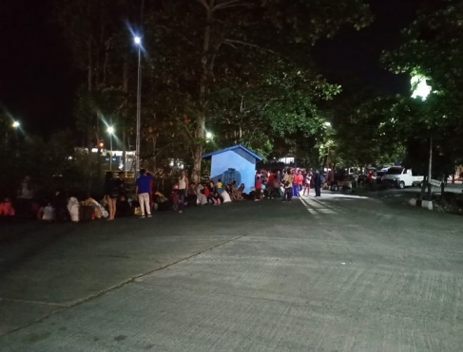

Sumber : Hasil Dokumentasi Tim PKL Balikpapan, 2019

Gambar IV.6
Kondisi Penerangan di Pelabuhan Kariangau Pada Malam Hari

Tabel IV.7
Pelayanan lampu penerangan
Jenis Pelayanan | Kesesuaian
Jenis Pelayanan | Indikator | Existing | Sesuai | Tidak sesuai | Keterangan
Fasilitas lampu penerangan  - Tersedia dengan intensitas cahaya | 200-300 Lux | 161 Lux pada lapangan parkir |  | √ | Tidak memenuhi standar yang ditetapkan
Jumlah |  |  | 0 | 1 | Tidak memenuhi standar yang ditetapkan
Sumber :Hasil Analisa Penulis, 2019

3. Kehandalan atau Keteraturan
Pelabuhan Penyeberangan Kariangau memiliki fasilitas loket, loket dipisah menjadi dua, satu loket motor dan penumpang serta satu loket mobil. Adapun data survey dari waktu pelayanan loket bisa dilihat pada tabel IV.8

Tabel IV.8
Waktu Pelayanan loket Pelabuhan Penyeberangan Kariangau

NO | HARI/TANGGAL | TEMPAT | ORANG KE |  |  |  |  |  |  | WAKTU
NO | HARI/TANGGAL | TEMPAT | 1 | 2 | 3 | 4 | 5 | 6 | 7 | WAKTU
1 | 25 April 2019 | Loket Mobil | 1.23 | 1.20 | 1.14 | 1.15 | 1.22 | 1.13 | 1.24 | 1.18
2 | 26 April 2019 | Loket Mobil | 1.14 | 1.15 | 1.18 | 1.17 | 1.22 | 1.15 | 1.24 | 1.17
3 | 27 April 2019 | Loket Mobil | 1.20 | 1.18 | 1.15 | 1.14 | 1.13 | 1.24 | 1.22 | 1.18
4 | 28 April 2019 | Loket Mobil | 1.17 | 1.16 | 1.21 | 1.24 | 1.22 | 1.17 | 1.23 | 1.20
5 | 29 April 2019 | Loket Mobil | 1.20 | 1.23 | 1.25 | 1.22 | 1.18 | 1.19 | 1.21 | 1.21
6 | 30 April 2019 | Loket Mobil | 1.22 | 1.17 | 1.15 | 1.16 | 1.18 | 1.20 | 1.21 | 1.18
7 | 1 Mei 2019 | Loket Mobil | 1.19 | 1.18 | 1.20 | 1.22 | 1.24 | 1.23 | 1.20 | 1.20
RATA RATA WAKTU |  |  |  |  |  |  |  |  |  | 1.18
Sumber: Hasil Survey Tim PKL Balikpapan, 2019

Dari data diatas maka dapat diketahui bahwa pelayanan diloket Pelabuhan Penyeberangan Kariangau telah sesuai dengan tolok ukur yang ada.
Tabel IV.9
Pelayanan Kehandalan dan Keteraturan
Jenis Pelayanan | Kesesuaian
Jenis Pelayanan | Indikator | Existing | Sesuai | Tidak sesuai | Keterangan
Layanan penjualan tiket  - Waktu Penjualan tiket kapal | 5 Menit/Penumpang | 1 menit 18 detik /penumpang di loket Pelabuhan Penyeberangan Kariangau | √ |  | Telah sesuai dengan Tolok ukur yang ada, data survey bisa dilihat pada tabel IV.8
Jumlah |  |  | 1 | 0
Sumber :Hasil Analisa Penulis, 2019
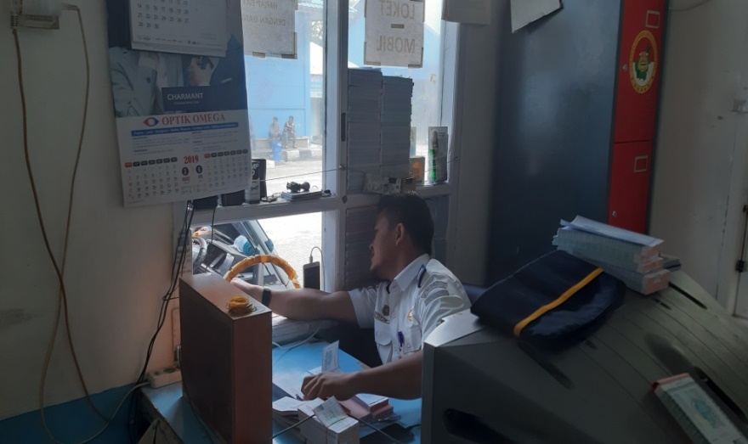

Sumber: Hasil Dokumentasi Tim PKL Balikpapan, 2019
Gambar IV.7
Kondisi Loket Mobil Pelabuhan Penyeberangan Kariangau
4. Kenyamanan
- Ruang Tunggu
Berdasarkan pengamatan dan survey yang di lakukan penulis, bahwa di lingkungan Pelabuhan Penyeberangan Kariangau telah tersedia fasilitas Ruang Tunggu dengan luas yaitu 206m².

Tabel IV.10
Produktifitas Penumpang Selama 14 Hari
Produktivitas Penumpang 14 hari |  | Jumlah
Keberangkatan | Kedatangan | Jumlah
19.341 | 20.004 | 39.345
Sumber :Hasil Analisa Penulis, 2019
Jumlah rata-rata penumpang 14 hari
perhari = Jumlah Seluruh penumpang dalam 14 hari
Waktu survey
= 39.345 = 2.810 Penumpang/hari
14
= 2.810 = 351 Penumpang/Trip
8 Trip
Luas yang dibutuhkan : 0,6 x 351 = 210,6 m²
Tabel IV.11
Pelayanan ruang tunggu
Jenis Pelayanan | Kesesuaian
Jenis Pelayanan | Indikator | Existing | Sesuai | Tidak sesuai | Keterangan
Ruang tunggu  - Untuk 1 orang minimum 0,6 m²  - Area bersih dan tidak berbau | Luas dan Kondisi | Tidak sesuai karena luas 210,6 m² |  | √ | Luas ruang tunggu tidak mencukupi dan area ruang tunggu kotor dan berbau
 | Luas dan Kondisi | Dalam keadaan kotor dan berbau |  | √
Jumlah |  |  | 0 | 2
Sumber :Hasil Analisa Penulis, 2019

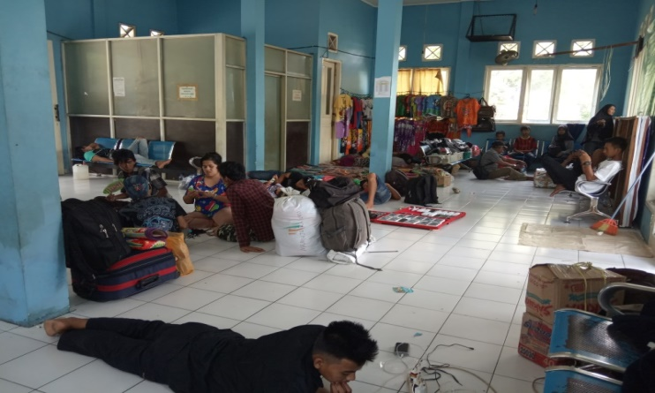

Sumber: Hasil Dokumentasi Tim PKL Balikpapan, 2019
Gambar IV.8
Kondisi Ruang Tunggu di Pelabuhan Penyeberangan Kariangau

- Toilet
Berdasarkan pengamatan dan survey yang di lakukan penulis, bahwa di lingkungan Pelabuhan Penyeberangan Kariangau telah tersedia fasilitas 3 toilet umum dengan kondisi kotor dan berbau.
Berikut penghitungan jumlah toilet yang dibutuhkan:

Jumlah toilet yang dibutuhkan :
Jumlah rata-rata penumpang pria
perhari = Jumlah Seluruh penumpang pria dalam 7 hari
Waktu survey
= 303 = 44 Pria/hari
7
Jumlah rata-rata penumpang wanita
perhari = Jumlah Seluruh penumpang wanita dalam 7 hari
Waktu survey
= 254 = 36 Wanita/hari

Jumlah rata-rata penumpang pria pertrip
Kapal = Jumah rata-rata penumpang pria perhari
Jumlah trip kapal perhari
= 44 = 6 Pria/Trip
8

Jumlah rata-rata penumpang pria pertrip
Kapal = Jumah rata-rata penumpang wanita perhari
Jumlah trip kapal perhari
= 36 = 5 Wanita/Trip
8
Dari analisa diatas maka dapat diketahui jumlah toilet yang dibutuhkan penumpang, Adapun kebutuhan toilet yang dibutuhkan sebagai berikut:
- Kebutuhan toilet untuk penumpang pria : 6 Pria/Trip = 1 Toilet
- Kebutuhan toilet untuk penumpang wanita : 5 Wanita/Trip = 2 Toilet
Tabel IV.12
Pelayanan toilet
Jenis Pelayanan | Kesesuaian
Jenis Pelayanan | Indikator | Existing | Sesuai | Tidak sesuai | Keterangan
Toilet  - 1 (satu) toilet untuk 50 penumpang dan jumlah toilet wanita 2 (dua) kali toilet pria  - Area bersih 100% dan tidak berbau yang berasal dari dalam toilet | Jumlah dan Kondisi | Sesuai kapasitas yaitu 30 m² | √ |  | - Cukup  - Toilet yang ada kotor dan berbau
 | Jumlah dan Kondisi | Kotor dan berbau |  | √ | - Cukup  - Toilet yang ada kotor dan berbau
Jumlah |  |  | 1 | 1 | - Cukup  - Toilet yang ada kotor dan berbau
Sumber :Hasil Analisa Penulis, 2019

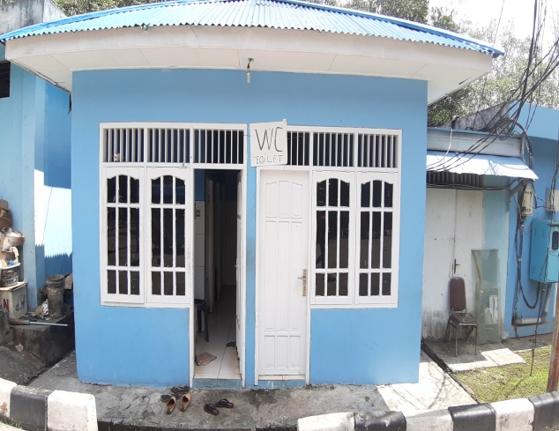
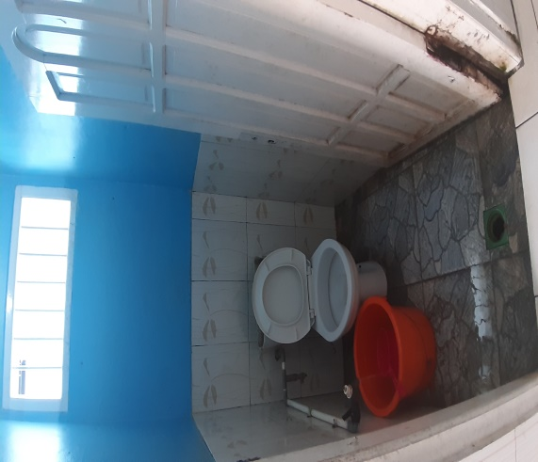

Sumber: Hasil Dokumentasi Tim PKL Balikpapan, 2019
Gambar IV.9
Kondisi Toilet Pelabuhan Penyeberangan Kariangau

- Mushola
Terkait dengan aspek kenyamanan dalam Peraturan Menteri Perhubungan Nomor 39 Tahun 2015 tentang Standar Pelayanan Penumpang Angkutan Penyeberangan maka pihak pengelola pelabuhan harus menyediakan fasilitas mushola. Hal ini perlu dilakukan dalam rangka menciptakan kenyamanan penumpang ketika beribadah di pelabuhan. Fasilitas mushola harus sesuai kapasitas pelabuhan.
Pengguna mushola = Jumlah rata2 penumpang selama survey 14 hari x 50 %
= 2.810 x 50% = 1.405 orang
Dari hasil perhitungan dapat diketahui bahwa pengguna mushola selama satu hari 1.405, Hasil hitung kemudian dibagi waktu sholat yaitu 5 waktu. Maka 1.405 : 5 = 789 orang. Apabila mengacu pada Keputusan Menteri Perhubungan Nomor 52 Tahun 2004 tentang Penyelenggaraan Pelabuhan Penyeberangan yang menyatakan Luas peribadatan untuk 250 penduduk yaitu 60 m2, Maka mushola pada Pelabuhan Penyeberangan Kariangau dengan luas 36 m² dan penguna 789 dapat dikatakan tidak sesuai dengan kapasitas Pelabuhan. Untuk mengetahui kapasitas yang tersedia dengan luas musholla sebenarnya maka dilakukanlah perhitungan berikut :
Kapasitas tersedia = Luas mushola existing
Kapasitas per orang untuk sholat
= 36 m² = 47 Orang
0,77 m²/org
Dari hasil perhitungan dapat diketahui bahwa kapasitas Mushola Pelabuhan Penyeberangan Kariangau hanya cukup untuk menampung 47 orang.
Tabel IV.13
Pelayanan Mushola
Jenis Pelayanan | Kesesuaian
Jenis Pelayanan | Indikator | Existing | Sesuai | Tidak sesuai | Keterangan
Mushola  - Tersedia sesuai kapasitas pelabuhan  - Bersih dan tidak berbau | Luas dan Kondisi  ` | Hanya berkapasitas 47 orang dari 789 orang |  | √ | - Luas tidak sesuai  - Tidak terawat dan berbau
 | Luas dan Kondisi  ` | Kotor dan berbau | √ |  | - Luas tidak sesuai  - Tidak terawat dan berbau
Jumlah |  |  | 1 | 1 | - Luas tidak sesuai  - Tidak terawat dan berbau
Sumber :Hasil Analisa Penulis, 2019

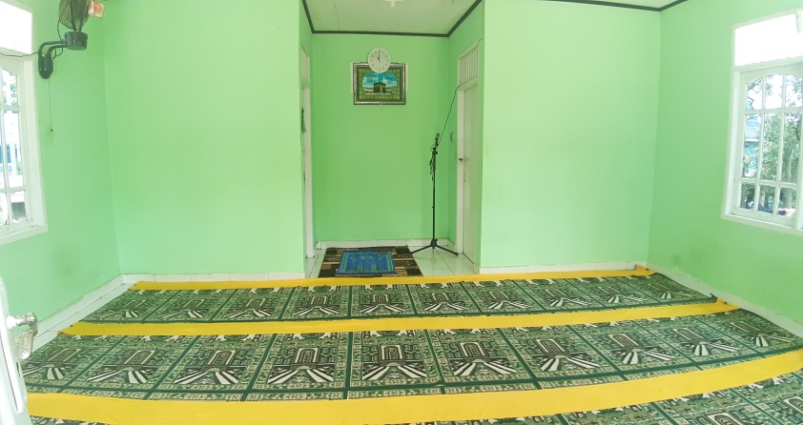

Sumber: Hasil Dokumentasi Tim PKL Balikpapan, 2019
Gambar IV.10
Kondisi Mushola Pelabuhan Penyeberangan Kariangau
- Lampu Penerangan
Terkait dengan aspek kenyamanan dalam Peraturan Menteri Perhubungan No. 39 Tahun 2015 tentang Standar Pelayanan Penumpang Angkutan Penyeberangan maka pihak pengelola pelabuhan harus menyediakan lampu penerangan di pelabuhan yang berfungsi sebagai sumber cahaya dan guna memberikan rasa nyaman bagi pengguna jasa di area pelabuhan. Berikut data hasil survey :
Tabel IV.14
Hasil Survey Intesitas Cahaya Pada Ruang Tunggu
N0 | HARI/TANGGAL | LUX
1 | Kamis, 18 April 2019 | 184
2 | Jumat , 19 April 2019 | 186
3 | Sabtu, 20 April 2019 | 189
4 | Minggu, 21 April 2019 | 176
5 | Senin, 22 April 2019 | 188
6 | Selasa, 23 April 2019 | 185
7 | Rabu, 24 April 2019 | 186
LUX RATA - RATA |  | 184
Sumber : Hasil Survey Tim PKL Balikpapan, 2019

Tabel IV.15
Pelayanan lampu penerangan
Jenis Pelayanan | Kesesuaian
Jenis Pelayanan | Indikator | Existing | Sesuai | Tidak sesuai | Keterangan
Fasilitas lampu penerangan  - Intensitas cahaya lampu penerangan | 200-300 Lux | 184 Lux pada ruang tunggu dan 161 Lux pada lapangan parkir |  | √ | Tidak memenuhi standar yang ditetapkan
Jumlah |  |  | 0 | 1 | Tidak memenuhi standar yang ditetapkan
Sumber :Hasil Analisa Penulis, 2019

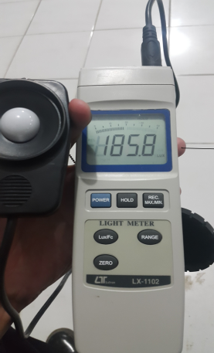

Sumber: Hasil Dokumentasi Tim PKL Balikpapan, 2019
Gambar IV.11
Kondisi Penerangan di Ruang Tunggu Pelabuhan Penyeberangan Kariangau

- Fasilitas Pengatur Suhu
Berdasarkan pengamatan dan survey yang di lakukan penulis, lingkungan Ruang Tunggu Pelabuhan Penyeberangan Kariangau memiliki ruang tunggu yang terbuka, tidak memiliki alat pengakur suhu (termometer) dan hanya memiliki alat sirkulasi berupa kipas angin dalam kondisi rusak, sehingga penumpang tidak betah berlama-lama berada di ruang tunggu.
Tabel IV.16
Suhu Ruang Tunggu Pada Malam Hari
HARI/TANGGAL | SUHU
Kamis, 18 April 2019 | 28° C
Jumat, 19 April 2019 | 28° C
Sabtu, 20 April 2019 | 27° C
Minggu, 21 April 2019 | 28° C
Senin, 22 April 2019 | 29° C
Selasa, 23 April 2019 | 27° C
Rabu, 24 April 2019 | 26° C
LUX RATA - RATA | 28° C
Sumber : Hasil Survey Tim PKL Balikpapan, 2019

Tabel IV.17
Pelayanan suhu pada ruangan
Jenis Pelayanan | Kesesuaian
Jenis Pelayanan | Indikator | Existing | Sesuai | Tidak sesuai | Keterangan
Pengatur suhu  - Suhu dalam terminal penumpang | Tidak melebihi dari 27ºC  serta memiliki AC/ Kipas Angin | Tidak memiliki alat pengukur suhu, hanya memiliki kipas angin rata-rata suhu di ruang tunggu 28ºC |  | √ | tidak sesuai dengan Tolok ukur
Jumlah |  |  | 0 | 1 | tidak sesuai dengan Tolok ukur
Sumber :Hasil Analisa Penulis, 2019

- Fasilitas Lajur Penumpang
Terkait dengan aspek kenyamanan dalam Peraturan Menteri Perhubungan Nomor 39 tahun 2015 tentang Standar Pelayanan Angkutan Penyeberangan maka pihak pengelola pelabuhan harus menyediakan lajur penumpang di pelabuhan. Hal ini perlu dilakukan untuk memberikan rasa aman serta pemisah jalur penumpang dan kendaraan. Pada saat ini di Pelabuhan Penyeberangan Kariangau telah tersedia fasilitas jalur penumpang namun belum terlalu digunakan sesuai dengan fungsinya dikarenakan masih banyak penumpang yang berjalan di jalur kendaraan.
Tabel IV.18
Fasilitas lajur penumpang
Jenis Pelayanan | Kesesuaian
Jenis Pelayanan | Indikator | Existing | Sesuai | Tidak sesuai | Keterangan
Fasilitas jalur kemanan  - Tersedia jalur penumpang | Ada/Tidak ada | Ada |  | √ | Belum terpisah dengan jalur kendaraan
Jumlah |  |  | 0 | 1 | Belum terpisah dengan jalur kendaraan
Sumber :Hasil Analisa Penulis, 2019
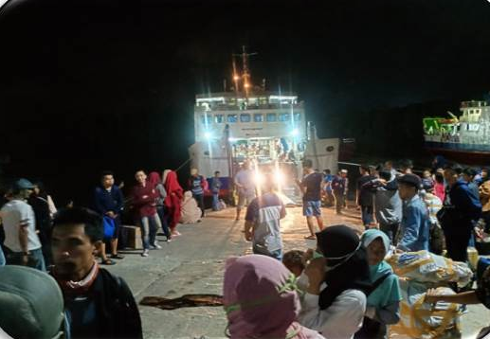

Sumber: Hasil Dokumentasi Tim PKL Balikpapan, 2019
Gambar IV.12
Kondisi penumpang yang berada di jalur kendaraan

5. Kemudahan atau Keterjangkauan
- Informasi Pelayanan
Berdasarkan pengamatan dan survey yang di lakukan penulis, bahwa di lingkungan Pelabuhan Penyeberangan Kariangau belum tersedia fasilitas Informasi Pelayanan kepada pengguna jasa sekurang – kurangnya memuat : denah atau layout terminal penumpang, jadwal kedatangan dan keberangkatan, tarif dan peta jaringan lintasan pelayanan.
Tabel IV.19
Informasi Pelayanan
Jenis Pelayanan | Kesesuaian
Jenis Pelayanan | Indikator | Existing | Sesuai | Tidak sesuai | Keterangan
Informasi pelayanan  - Informasi dalam bentuk visual  - Suara informasi harus 20 dB lebih besar dari kebisingan | Tempat dan Kondisi | tersedia informasi dalam bentuk visual di ruang tunggu |  | √ | - Belum Tersedia informasi tentang jadwal kedatangan dan keberangkatan kapal  - Tidak ada suara informasi
 | Tempat dan Kondisi | Tidak terdapat ruang STC |  | √
Jumlah |  |  | 0 | 2
Sumber :Hasil Analisa Penulis, 2019

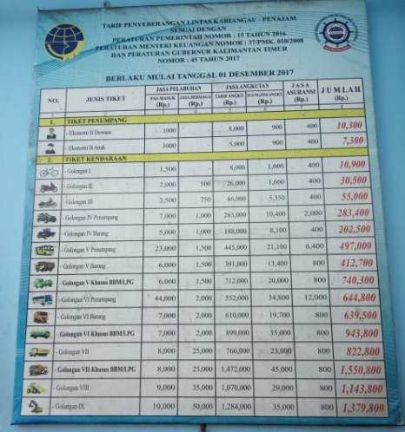
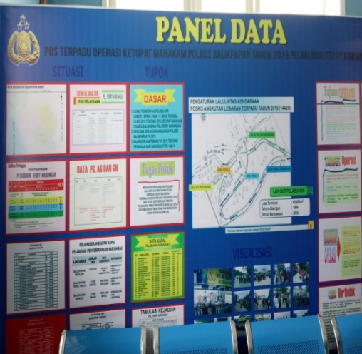

Sumber: Hasil Dokumentasi Tim PKL Balikpapan, 2019
Gambar IV.13
Papan Informasi di Pelabuhan Penyeberangan

- Informasi Gangguan Perjalanan Kapal
Berdasarkan pengamatan dan survei yang di lakukan penulis, bahwa di lingkungan Pelabuhan Penyeberangan Kariangau belum tersedia STC (Ship Traffic Control).
Tabel IV.20
Jenis Pelayanan | Kesesuaian
Jenis Pelayanan | Indikator | Existing | Sesuai | Tidak sesuai | Keterangan
Informasi gangguan perjalanan kapal  - diumumkan 10 menit sebelum gangguan  - Intensitas suara 20 dB | Tempat dan Kondisi | Tidak tersedia informasi dalam bentuk audio |  | √ | belum tersedianya ruang STC (Ship Traffic Control)
 | Tempat dan Kondisi | Tidak terdapat ruang STC |  | √ | belum tersedianya ruang STC (Ship Traffic Control)
Jumlah |  |  | 0 | 2 | belum tersedianya ruang STC (Ship Traffic Control)
Informasi Gangguan Perjalanan Kapal
Sumber :Hasil Analisa Penulis, 2019

- Informasi Angkutan Lanjutan
Berdasarkan pengamatan dan survey yang di lakukan penulis, bahwa di lingkungan Pelabuhan Penyeberangan Kariangau tersedia Informasi Angkutan Lanjutan yang memuat jenis angkutan, Lokasi dan petunjuk arah angkutan lanjutan, Jadwal keberangkatan dan kedatangan, tujuan dan tarif.

Tabel IV.21
Informasi Angkutan Lanjutan

Jenis Pelayanan | Kesesuaian
Jenis Pelayanan | Indikator | Existing | Sesuai | Tidak sesuai | Keterangan
Informasi angkutan lanjutan  - Penempatan mudah terlihat dan jelas terbaca | Ada/Tidak ada | Tidak ada |  | √ | Belum tersedianya informasi tentang bus damri, tarif, serta jenis angkutan lanjutan
Jumlah |  |  | 0 | 1
Sumber :Hasil Analisa Penulis, 2019
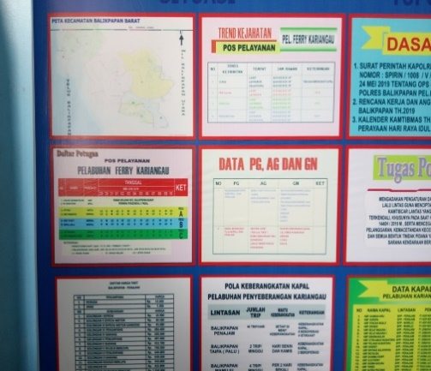
Sumber: Hasil Dokumentasi Tim PKL Balikpapan, 2019
Gambar IV.14
Papan Informasi yang hanya memuat tentang Pelabuhan Penyeberangan Kariangau

- Fasilitas Layanan Penumpang
Berdasarkan pengamatan dan survey yang di lakukan penulis, bahwa di lingkungan Pelabuhan Penyeberangan Kariangau telah tersedia Fasilitas Layanan Penumpang yang memberikan informasi tentang perjalanan kapal dan layanan pegaduan serta dilengkapi dengan 1 meja kerja.

Tabel IV.22
Fasilitas layanan penumpang
Jenis Pelayanan | Kesesuaian
Jenis Pelayanan | Indikator | Existing | Sesuai | Tidak sesuai | Keterangan
Fasilitas pelayanan penumpang  - Mempunyai tempat tersendiri  - Terdapat 1 (satu) meja kerja | Ada/Tidak ada | Ada | √ |  | - terdapat tempat layanan informasi  - terdapat 1 meja kerja
 | Ada/Tidak ada | Ada | √ |  | - terdapat tempat layanan informasi  - terdapat 1 meja kerja
Jumlah |  |  | 2 | 0 | - terdapat tempat layanan informasi  - terdapat 1 meja kerja
Sumber :Hasil Analisa Penulis, 2019

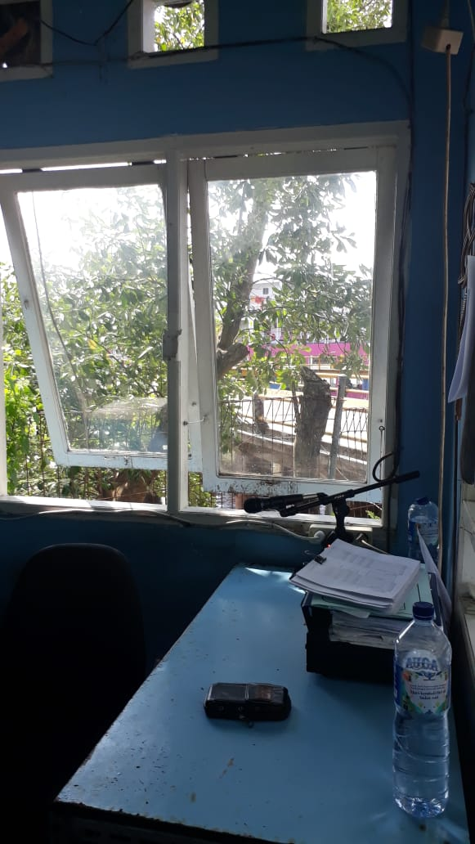

Sumber: Hasil Dokumentasi Tim PKL Balikpapan, 2019
Gambar IV.15
Kondisi Pos Pelayanan Informasi di
Pelabuhan Penyeberangan Kariangau
- Tempat Parkir
Terkait dengan aspek kemudahan atau keterjangkauan dalam Peraturan Menteri Perhubungan No 39 Tahun 2015 tentang Standar Pelayanan Penumpang Angkutan Penyeberangan maka pihak pengelola pelabuhan harus menyediakan tempat parkir kendaraan baik roda 4 (empat) atau roda 2 (dua). Luas tempat parkir Pelabuhan Penyeberangan Kariangau telah disesuaikan dengan lahan yang ada, sirkulasi kendaraan lancar.
Tabel IV.23
Pelayanan Tempat Parkir
Jenis Pelayanan | Kesesuaian
Jenis Pelayanan | Indikator | Existing | Sesuai | Tidak sesuai | Keterangan
Lapangan Parkir  - Luas parkir disesuaikan dengan lahan yang ada  - Sirkulasi kendaraan keluar dan masuk lancar | Luas dan kondisi | Luas sesuai kapasitas | √ |  | - Luas telah disesuaikan  - Sirkulasi tidak lancar karna masih terjadi penumpukan kendaraan pada saat bongkar muat
 | Luas dan kondisi | Sirkulasi tidak lancar |  | √
Jumlah |  |  | 1 | 1
Sumber :Hasil Analisa Penulis, 2019
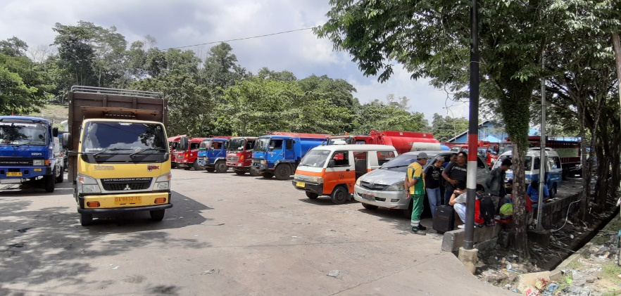

Sumber: Hasil Dokumentasi Tim PKL Balikpapan, 2019
Gambar IV.16
Kondisi Lapangan Parkir Pelabuhan Penyeberangan Kariangau

- Pelayanan bagasi penumpang
Berdasarkan pengamatan dan survey yang di lakukan penulis, bahwa di lingkungan Pelabuhan Penyeberangan Kariangau telah tersedia pelayanan bagasi penumpang, telah tersedianya porter yang berseragam dan beridentitas.
Tabel IV.24
Pelayanan Bagasi Penumpang
Jenis Pelayanan | Kesesuaian
Jenis Pelayanan | Indikator | Existing | Sesuai | Tidak sesuai | Keterangan
Pelayanan bagasi penumpang  - Tersedia porter berseragam | Ada/Tidak ada | Tidak Ada |  | √ | Tidak Tersedia porter pada Pelabuhan Penyeberangan Kariangau
Jumlah |  |  | 0 | 1 | Tidak Tersedia porter pada Pelabuhan Penyeberangan Kariangau
Sumber :Hasil Analisa Penulis, 2019
6. Kesetaraan
- Fasilitas bagi penumpang difabel
Berdasarkan pengamatan dan survey yang di lakukan penulis, bahwa di lingkungan Pelabuhan Penyeberangan Kariangau belum memiliki fasilitas bagi penumpang difabel atau Mobile Ramp dengan kemiringan 20°.
Tabel IV.25
Fasilitas bagi penumpang difabel
Jenis Pelayanan | Kesesuaian
Jenis Pelayanan | Indikator | Existing | Sesuai | Tidak sesuai | Keterangan
Pelayanan bagi penumpang difabel  - Mobile ramp dengan kemiringan 20° | Ada/Tidak ada | Tidak ada |  | √ | Pada Pelabuhan Penyeberangan Kariangau belum tersedia mobile ramp
Jumlah |  |  | 0 | 1
Sumber :Hasil Analisa Penulis, 2019
- Ruang Ibu Menyusui
Berdasarkan pengamatan dan survey yang di lakukan penulis, bahwa di lingkungan Pelabuhan Penyeberangan Kariangau belum tersedia ruang khusus untuk ibu menyusui dan bayi (Ruang Laktasi).
Tabel IV.26
Ruang Ibu Menyusui
Jenis Pelayanan | Kesesuaian
Jenis Pelayanan | Indikator | Existing | Sesuai | Tidak sesuai | Keterangan
Ruang ibu menyusui  - Tersedia ruang khusus untuk ibu menyusui | Ada / Tidak ada | Tidak ada |  | √ | Tidak terdapat ruangan untuk ibu menyusui
Jumlah |  |  | 0 | 1 | Tidak terdapat ruangan untuk ibu menyusui
Sumber :Hasil Analisa Penulis, 2019

IV.1.2 Analisa tingkat kesesuaian pelayanan di pelabuhan

Dalam analisa yang dilakukan penulis ini, nantinya akan didapat persentase kesesuaian pelayanan terhadap penumpang angkutan penyeberangan di Pelabuhan Penyeberangan Kariangau dalam kondisi existing dengan standar pelayanan penumpang pelabuhan berdasarkan Peraturan Menteri Nomor 39 tahun 2015 tentang Standar Pelayanan Penumpang Angkutan Penyeberangan. Berikut analisa perhitungan tingkat kesesuaian pelayanan di Pelabuhan Penyeberangan Kariangau :

Tabel IV.27
Tingkat Kesesuaian Pelayanan Pada Pelabuhan Penyeberangan Kariangau

Jenis Pelayanan | Tingkat Kesesuaian |  | Persentase (%)
Jenis Pelayanan | Sesuai | Tidak Sesuai | Sesuai | Tidak Sesuai
Keselamatan | 1 | 7 | 3,12% | 21,87%
Keamanan | 1 | 3 | 3,12% | 9,37%
Kehandalan / Keteraturan | 1 | - | 3,12% | 0%
Kenyamanan | 2 | 7 | 6,25% | 21,87%
Kemudahan / Keterjangkauan | 2 | 6 | 6,25% | 18,75%
Kesetaraan | - | 2 | 0% | 6,25%
Rata-Rata | 7 | 25 | 21,87% | 78,12%
Sumber :Hasil Analisa Penulis, 2019:

Dari hasil perhitungan diatas maka didapat hasil persentase yang sesuai dengan Standar Pelayanan pada Pelabuhan Penyeberangan Kariangau adalah sebesar 22% sedangkan yang tidak sesuai dengan Standar Pelayanan adalah sebesar 78%. Berikut adalah diagram persentase pelayanan penumpang di Pelabuhan Penyeberangan Kariangau berdasarkan hasil analisa penulis :

Gambar IV.17
Diagram Penilaian Standar Pelayanan Penumpang
Pada Pelabuhan Penyeberangan Kariangau Berdasarkan Peraturan Menteri Perhubungan No 39 tahun 2015
IV.2 Usulan Pemecahan Masalah
IV.2.1 Pemecahan Masalah
Adapun usulan penyediaan serta perbaikan yang perlu dilakukan sebagai pemecahan masalah agar Pelabuhan Penyeberangan Kariangau sesuai dengan Peraturan Menteri Perhubungan No 39 tahun 2015 tentang Standar Pelayanan Penumpang Angkutan Penyeberangan adalah sebagai berikut :
- Keselamatan
  - Penyediaan alat pemadam kebakaran yang sesuai
Perlunya penyediaan alat pemadam kebakaran yang sesuai di beberapa titik di pelabuhan seperti di ruang kontrol movable bridge, ruang tunggu penumpang, kantor, gedung sentral yang sesuai dengan jenis APAR dan peruntukkannya, serta memberikan perawatan yang rutin agar APAR tetap layak untuk digunakan.
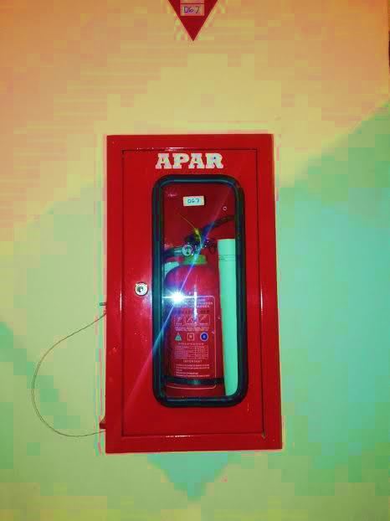
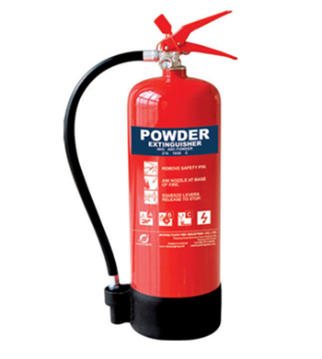

Sumber : google, 2019
Gambar IV.18
Contoh Alat Pemadam Kebakaran

b. Penyediaan petunjuk titik berkumpul dan jalur evakuasi
Perlunya penyediaan petunjuk jalur evakuasi dan titik kumpul evakuasi di pelabuhan agar saat terjadi kebakaran atau keadaan darurat lainnya pengguna jasa dan petugas-petugas pelabuhan dapat mengetahui jalan yang aman untuk dilalui menuju ke titik kumpul evakuasi agar terhindar dari marabahaya.

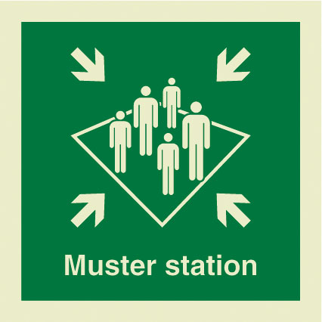

Sumber : google, 2019
Gambar IV.19
Contoh Papan Titik Berkumpul dan Jalur Evakuasi

c. Penyediaan fasilitas kesehatan berupa tandu dan kursi roda
Fasilitas kursi roda dan tandu perlu disediakan di Pelabuhan Penyeberangan Kariangau guna untuk mengantisipasi keadaan darurat perihal keselamatan bagi orang-orang yang berada di pelabuhan. Nantinya fasilitas kursi roda dan tandu ini sebaiknya diletakkan di pos kesehatan yang didalamnya ada petugas kesehatan yang bertugas.
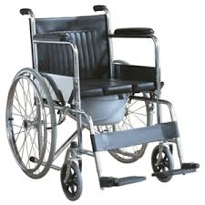
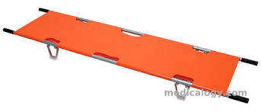

Sumber : google, 2019
Gambar IV.20
Contoh Alat Kursi Roda dan Tandu

2. Keamanan
  - Penyediaan informasi gangguan keamanan dan pengaduan Perlunya pengadaan nomor telepon darurat yang dapat dihubungi oleh siapapun di pelabuhan ketika berada dalam keadaan darurat agar dapat segera diketahui dan diberi pertolongan. Informasi pengaduan merupakan nomor telepon operator pelabuhan jika terjadi sesuatu hal yang tidak diinginkan baik pelayanan maupun hal lainnya. Pemberian informasi nomor telepon tersebut berupa stiker yang ditempelditempatkan pada posisi yang strategis dan dapat dilihat dengan mudah dan jelas.
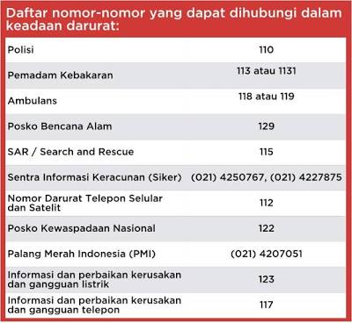

Sumber : google, 2019
Gambar IV.21
Contoh Nomor Telepon Darurat

3. Kenyamanan
  - Meningkatkan kebersihan ruang tunggu
Akibat kurangnya kesadaran para penumpang untuk membuang sampah pada tempatnya membuat ruang tunggu menjadi kotor sehingga tingkat kenyamanan para penumpang menjadi berkurang. Untuk itu maka perlu diadakan sosialisasi kepada penumpang maupun penempelan himbauan dilarang membuang sampah sembarangan serta penambahan fasilitas kebersihan agar kebersihan diruang tunggu tetap terjaga.
b. Penyediaan fasilitas pengatur suhu di ruang tunggu
Fasilitas ini harus tersedia di dalam ruang tunggu penumpang agar penumpang merasa aman dan suhu pada ruangan tidak terlalu panas. Selain itu alat pengukur temperatur juga bisa ditambahkan pengadaannya di ruang tunggu agar pengguna jasa dapat mengetahui suhu ruangan di ruang tunggu.
Tabel IV.28
Fasilitas Pengatur Suhu yang Direncanakan
No | Jenis fasilitas | Gambar
1 | Fasilitas sirkulasi udara (ventilasi udara, AC, Kipas Angin). | 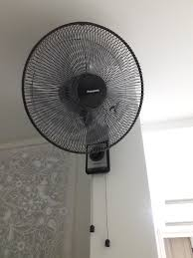  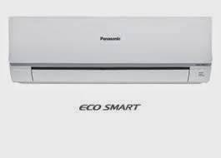  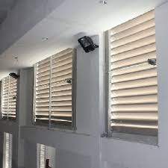
2 | Alat pengukur temperatur suhu ruangan  (termometer). | 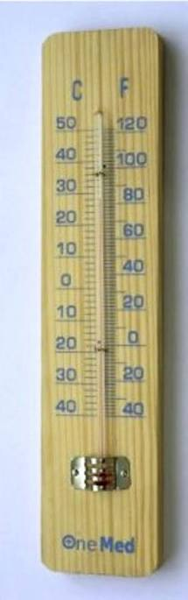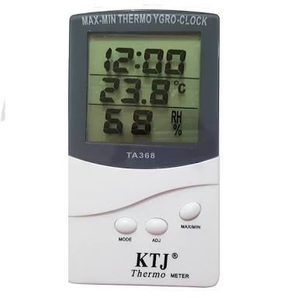
Sumber : google, 2019

c. Penambahan lampu penerangan di ruang tunggu
Intenitas cahaya di ruang tunggu yang hanya 185 lux dari 200 lux yang dipersyaratkan menjadikan alasan mengapa perlu penambahan lampu penerangan di ruang tunggu. Saat ini terdapat lima buah lampu yang berfungsi dengan baik di ruang tunggu Pelabuhan Penyeberangan Pelabuhan Penyeberangan Kariangau . Selain jumlah lampu yang berfungsi, jenis lampu yang dipakai juga sangat berpengaruh terhadap tingkat intensitas cahaya yang dihasilkan. Maka, untuk itu perlu adanya peningkatan jenis lampu dan penambahan jumlah lampu agar intensitas cahaya yang dihasilkan dapat meningkat dan sesuai dengan tolok ukur yaitu 200-300 lux.

d. Perbaikan dan perlunya perawatan kebersihan toilet
Saat ini kondisi toilet di Pelabuhan Penyeberangan Kariangau masih kotor dan berbau hal inilah yang menjadikan alasan mengapa perlu adanya perbaikan terhadap toilet di pelabuhan. Toilet harus dalam kondisi bersih dan tidak berbau agar dapat sesuai dengan ketentuan yang berlaku. Selain itu melakukan perawatan yang baik dan menjaga kebersihan juga perlu dilakukan guna untuk memberikan rasa nyaman bagi pengguna yang sesuai dengan indikator aspek kenyamanan pada Peraturan Menteri Perhubungan Nomor 39 Tahun 2015.
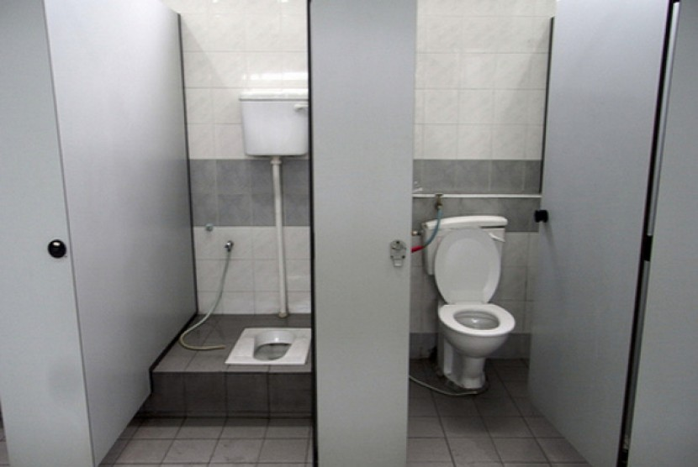

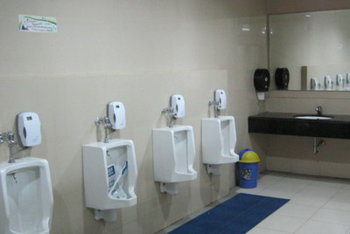

Sumber : Hasil google, 2019
Gambar IV.22
Contoh toilet yang bersih

4. Kemudahan atau Keterjangkauan
a. Pengadaan informasi pelayanan
Pengadaan informasi pelayanan diberikan kepada pengguna jasa yang diusulkan berisi denah atau layout pelabuhan, jadwal kedatangan dan keberangkatan kapal, tarif, peta lintas jaringan serta informasi mengenai tujuan karena. Namun untuk saat ini papan informasi yang tersedia di Pelabuhan Penyeberangan Kariangau hanya memuat denah/layout pelabuhan, tarif, serta peta lintas jaringan.

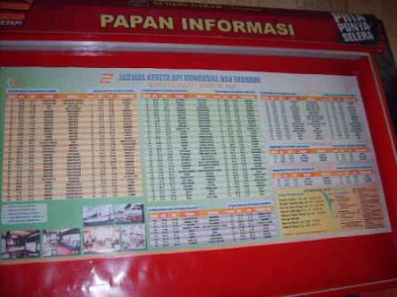

Sumber : Hasil google, 2019
Gambar IV.23
Contoh papan pelayanan informasi

b. Pengadaan fasilitas informasi gangguan perjalanan kapal
Informasi gangguan perjalanan kapal diumumkan maksimal 10 menit setelah kejadian dengan intensitas pengeras suara 20 dB atau lebih besar dari kebisingan. Maka posisi pengeras suara yang direncanakan yaitu pada pos keamanan, loket, ruang tunggu dan rumah MB.
Tabel IV.29
Fasilitas Informasi Gangguan Perjalanan Kapal
Alat pengeras suara | Alat pengukur suara  ( sound meter level )
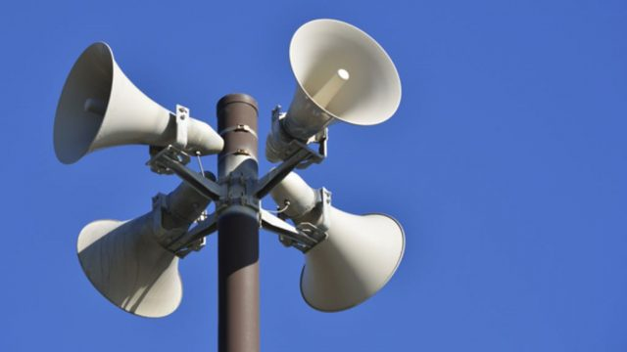 | 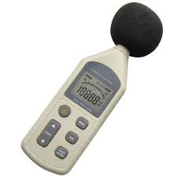
Sumber : Hasil google, 2019
Alat pengeras suara digunakan sebagai sarana pemberitahuan mengenai informasi apa saja agar dapat terdengar jelas oleh orang-orang yang berada di pelabuhan. Agar dapat mengetahui intensitas kebisingan suara, dapat diukur dengan menggunakan alat Sound level meter .

c. Pengadaan pelayanan bagasi penumpang
Menyediakan jasa Porter pada pelabuhan sehingga penumpang menjadi mudah untuk membawa barang dari pelabuhan ke kapal atau sebaliknya.
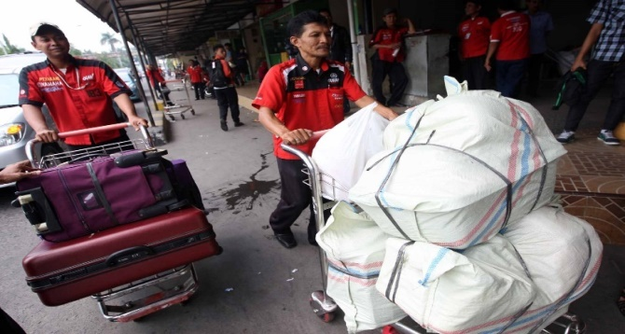

Sumber : Hasil google, 2019
Gambar IV.24
Contoh porter yang diusulkan
e. Kesetaraan
a. Pengadaan fasilitas bagi penumpang difabel
Terdapat Mobile ramp (alat bantu untuk naik ke sarana transportasi bagi penumpang disabilitas) dengan kemiringan maksimum 20” untuk menyambung dari platform (lantai dermaga) ke kapal sehingga penumpang yang sakit menjadi mudah ketika naik atau turun kapal.

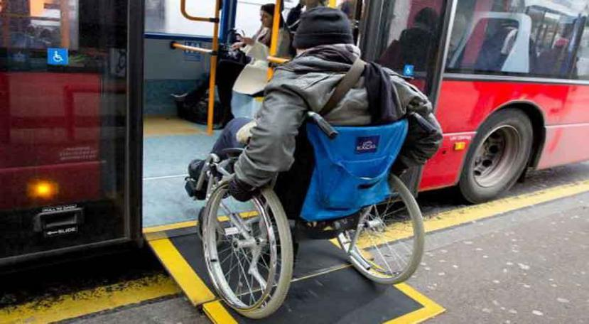

Sumber : Hasil google, 2019
Gambar IV.25
Contoh Mobile Ramp

b. Pengadaan Ruang ibu menyusui yang sesuai berdasarkan Peraturan Menteri Kesehatan Republik Indonesia Nomor 15 Tahun 2013 Tentang Tata Cara Penyediaan Fasilitas Khusus Menyusui dan / Atau Memerah Air Susu Ibu Ruang ibu menyusui setidaknya memiliki ruangan khusus dengan ukuran min 3 x 4 m², memiliki penerangan yang cukup, jauh dari kebisingan, dan lain – lain
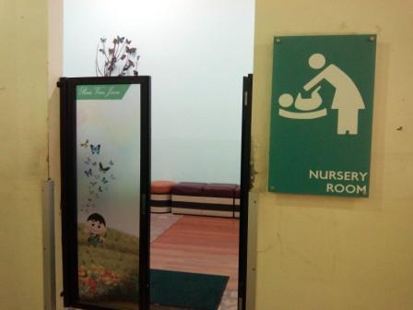

Sumber : Google, 2019
Gambar IV.26
Contoh Ruang Ibu Menyusui

